**„*CYKLO VÝLET“***



***PODÉL ŘEKY LIBOCHOVKY A LOUČKY DO TIŠNOVA***

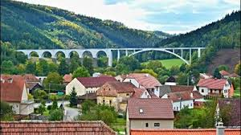

**13.9.2025 odjezd v 9:00 hod**